中山市三乡镇茅湾经济联合社“工改工”政府整备项目“三旧”改造方案
根据中山市城市更新（“三旧”改造）专项规划和现行控制性详细规划，三乡镇人民政府拟对位于中山市三乡镇茅湾村湾街茅湾工业区的中山市三乡镇茅湾经济联合社（下称“茅湾经联社”）用地及两宗珠海市粮食储备有限公司（该企业曾用名为珠海经济特区粮油特需公司）国有工业用地进行改造，由政府整备（挂账收储）改造，采取全面改造的改造方式。改造方案如下：

一、改造地块基本情况

（一）总体情况
改造地块位于中山市三乡镇茅湾村沿湾街茅湾工业区，北至沿湾街，东至沙坦南路，南至海棠郡居住小区，西至五指山，总用地面积为4.8550公顷（48550.22平方米，折合72.83亩）。
其中，地块一2.2935公顷（22935.22平方米，折合约34.40亩）；地块二1.3183公顷（13182.50平方米，折合19.77亩）；地块三1.2433公顷（12432.5平方米，折合18.65亩）。
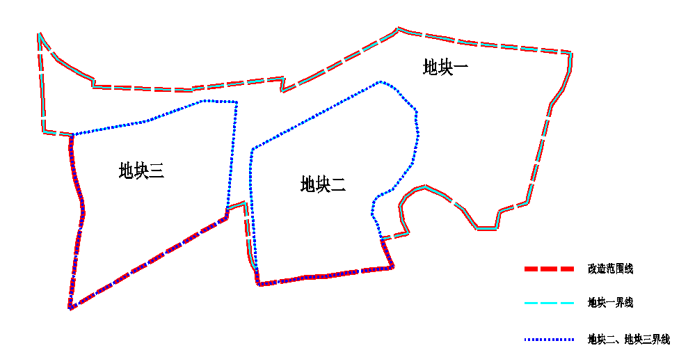
地块示意图

（二）标图入库情况
项目地块中涉及1.338公顷（1338.46平方米，折合2.01亩）用地均已于2011年6月纳入“三旧”标图入库，图斑编号为44200031151-1、44200031151-2；4.7212公顷（47211.76平方米，折合70.82亩）用地正在办理标图入库手续，图斑编号分别为44200069729、44200069730和44200069731。项目地块最终纳入标图入库范围面积为4.8550公顷（48550.22平方米，折合72.83亩，具体以实际标图入库面积为准）。
- 权属情况
改造范围涉及1宗集体土地和2宗国有建设用地。其中：
地块一属集体土地，土地现状用途为工业，未办理建设用地使用权证，已办理集体土地所有权证，所有权证号为中府集有(2013)第3101557号，为所有权人中山市三乡镇茅湾经济联合社自1999年开始使用。
地块二属国有建设用地，土地用途为工业，已办理建设用地使用权证，不动产权证号为粤（2023）中山市不动产权第0452281号，为土地使用权人珠海市粮食储备有限公司（原珠海经济特区粮油特需公司）自2003年1月开始使用。
地块三属国有建设用地，土地用途为工业，已办理建设用地使用权证，不动产权证号为粤（2023）中山市不动产权第0451916号，为土地使用权人珠海市粮食储备有限公司（原珠海经济特区粮油特需公司）自2003年1月开始使用。
- 土地现状情况
改造地块在最新土地利用现状中为建设用地 48348.88平方米，农用地201.34平方米（位于已办证地块三范围内）；在2009年土地利用现状中全部为建设用地。
改造范围内现有50余栋建筑物，总建筑面积约28838平方米，现状容积率为0.6，为中山市三乡镇茅湾经济联合社及珠海市粮食储备有限公司自2003年1月开始使用，无合法规划报建等手续，主要为涉及家具制造、建筑材料、金属制品等产业，年产值约7000万元（96万元/亩），税收约198万元（2.7万元/亩）。
地块一涉及违法使用土地2.2935公顷（22935.22平方米，折合约34.40亩），三乡镇人民政府已作出《行政处罚决定书》（粤中三乡综执执罚字〔2023〕217 号），茅湾经联社已落实处罚。
地块二、地块三涉及闲置，经三乡镇人民政府核实，上述用地2009年12月31日前已建设，地上建筑物(构筑物)基底面积达到用地面积三分之一以上并使用至今，属于“工改工”用地，未被认定为闲置土地，现申请实施改造。上述情形符合《中山市旧厂房改造升级实施细则(修订)》第二十二条规定，改造方案经市级会议集体审议通过后，上述用地视为非闲置土地。
改造地块不涉及抵押、历史文化资源要素、土壤环境潜在监管地块等情况。

（五）规划情况
改造地块符合国土空间总体规划、控制性详细规划，已纳入《中山市城市更新（“三旧”改造）专项规划（2020-2035）》。在《中山市国土空间总体规划（2021-2035）》中，属建设用地4.8550公顷（48550.22平方米，折合72.83亩）。在《三乡镇谷都片区控制性详细规划（调整）》（中府办复〔2011〕8号）、《三乡镇谷都片区控制性详细规划（调整）K2-01地块建筑高度调整》（中府函〔2016〕488号）中，属一类工业用地4.3761公顷43761.40平方米，折合65.64亩），规划容积率1.0-3.5，建筑密度35%-60%，绿地率10%-15%，生产性建筑高度≤50米，配套设施建筑高度≤100米；二类居住用地0.0322公顷（322.19平方米，折合0.48亩），城市道路用地0.4467公顷（4466.63平方米，折合6.70亩）。
项目位于城镇开发边界范围内，不涉及永久基本农田、生态保护红线等上层次规划强制性管控要求，未占用林地和自然山体。

二、改造意愿及补偿安置情况

（一）改造意愿
改造项目涉及珠海市粮食储备有限公司和中山市三乡镇茅湾经济联合社2个权利主体，三乡镇人民政府将按照法律法规及中山市城市更新政策规定，就改造范围、土地现状、改造主体及拟改造情况、补偿安置方式及标准等事项征询涉及所有权利人改造意愿。经中山市三乡镇茅湾经济联合社股东代表会议三分之二以上股东代表表决，同意自愿申请集体建设用地转为国有建设用地，并将涉及土地、房屋纳入改造范围；经珠海市粮食储备有限公司股东大会讨论，同意将公司名下土地、房屋纳入改造范围。
- 补偿安置情况
改造项目涉及三乡镇人民政府接管中山市三乡镇茅湾经济联合社名下“集转国”用地2.2935公顷（22935.22平方米，折合约34.40亩）；涉及收回珠海市粮食储备有限公司名下国有土地2.5615公顷（25615.00平方米，折合约38.42亩），具体安置补偿情况如下：
（1）中山市三乡镇茅湾经济联合社：采取货币补偿与物业返还相结合的补偿方式，经与村集体初步协商，货币补偿金额为1188.27万元，并返还2000平方米建筑面积的国有产权性质工业厂房，层数为5层或6层，具体数额及工业厂房所在位置以补偿协议数据为准。
（2）珠海市粮食储备有限公司：采取货币补偿的补偿方式，结合评估公司出具的评估结果，拟定补偿金额为5122.76万元，具体数额以补偿协议数据为准。
- 开展社会稳定风险评估情况
改造地块涉及2.2935公顷（22935.22平方米，折合约34.40亩）需办理自愿申请集体建设用地转为国有建设用地手续，已按规定开展社会稳定风险评估。根据评估结果，本改造项目落实风险防范措施后的风险等级为低风险，主要存在决策程序风险、土地使用流程风险、信息公开风险、经济效益风险、项目管理风险、环境破坏风险、社会负面舆论风险与社会冲突风险等，具体风险防范、化解措施及责任主体详见《中山市三乡镇茅湾经济联合社“工改工”政府整备项目社会稳定风险评估报告》。

三、改造主体、需办理用地手续及拟改造情况
根据有关规划要求，改造项目严格按照国土空间总体规划、控制性详细规划管控要求实施建设。
- 改造主体
该项目属于“工改工”连片项目，拟采取政府整备（挂账收储）改造方式，由三乡镇人民政府接管中山市三乡镇茅湾经济联合社名下“集转国”用地、收回珠海市粮食储备有限公司名下国有土地后，通过公开方式确定改造主体实施全面改造。
- 需办理的用地手续
以下用地手续符合《广东省旧城镇旧厂房旧村庄改造管理办法》（粤府令第279号）、《广东省“三旧”改造标图入库和用地报批工作指引（2021年版）》（粤自然资函〔2021〕935号）有关办理要求。
（1）完善用地手续
改造范围内地块一2.2935公顷（22935.22平方米，折合约34.40亩）需办理集体土地完善转用手续，并由茅湾经联社自愿申请将集体建设用地转为国有建设用地（具体数量以实际报批面积为准）。上述用地完善转用、集转国手续后交由三乡镇人民政府接管。
由中山市土地储备中心与珠海市粮食储备有限公司签订收回国有用地协议，收回地块二、地块三合计2.5615公顷（25615.00平方米，折合约38.42亩）的国有建设用地使用权。
（2）土地供应
完成上述用地手续后，合计4.8550公顷（48550.22平方米，折合约72.83亩）用地，依据《三乡镇谷都片区控制性详细规划（调整）》（中府办复〔2011〕8号）、《三乡镇谷都片区控制性详细规划（调整）K2-01地块建筑高度调整》（中府函〔2016〕488号），规划为一类工业用地4.3761公顷（43761.40平方米，折合65.64亩）拟按容积率2.5-3.5采用公开出让方式供地给改造主体，因规划道路原因，土地分为地块甲和地块乙供地，其中地块甲面积为1.6117公顷（16116.83平方米，折合24.18亩），地块乙面积为2.7645公顷（27644.57平方米，折合41.47亩）；规划为城市道路用地0.4467公顷（4466.63平方米，折合6.70亩）拟采用划拨方式供地给三乡镇人民政府；规划为二类居住用地0.0322公顷（322.19平方米，折合0.48亩）暂不具备单独开发建设条件，由市土地储备中心按储备用地管理。
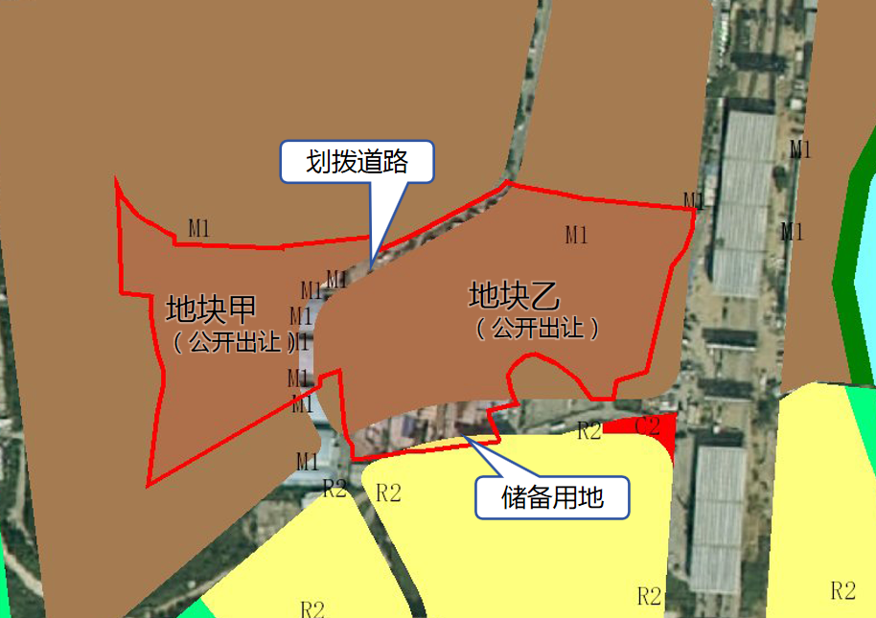
供地示意图
- 拟改造情况
公开出让的地块甲与地块乙，改造后将用于工业用途，引入电子信息、智能制造及其配套产业，具体建设内容和经济指标要求以签订的土地使用权出让合同及项目履约监管合同约定为准。
项目相关情况符合国家《产业结构调整指导目录》《中山市“三线一单”生态环境分区管控方案》《中山市涉挥发性有机物项目环保管理规定》。

四、资金筹措
公开出让的地块甲与地块乙，总面积为4.3751公顷（43751.03平方米，折合65.63亩），由公开出让确认的改造主体投入资金进行开发建设，项目投资强度以签订的土地使用权出让合同及项目履约监管合同约定为准。划拨给三乡镇人民政府0.4462公顷（4462.37平方米，折合6.69亩）道路用地，由三乡镇人民政府投入资金进行建设。

五、开发时序
项目开发周期、动工时间、竣工时间以及建设内容等以签订的土地使用权出让合同及项目履约监管合同约定为准。
六、实施监管
项目供应土地按《中山市国有建设用地供应管理办法》实施监管，其中改造主体需建设竣工验收合格并向中山市三乡镇茅湾经济联合社无偿移交证载建筑面积不少于2000平方米国有用地性质高标准工业厂房。

